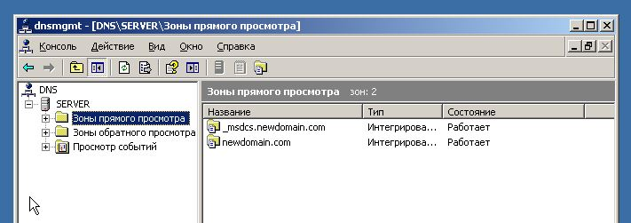
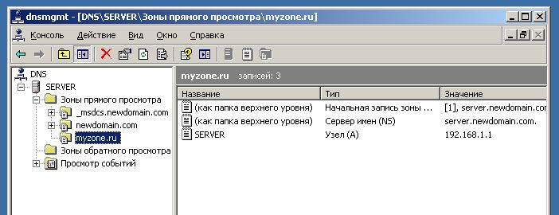
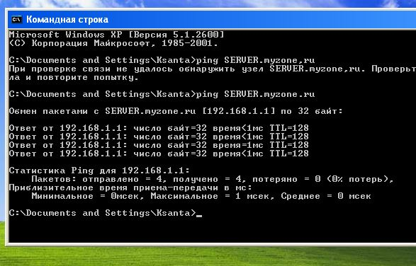
ОТЧЕТ ПО ЛАБОРАТОРНОЙ РАБОТЕ № 2. DNS
Задание 1. Установить сервер DNS на виртуальную машину с Windows
Server 2003.
Задание 2. Создать зону прямого просмотра myzone.ru

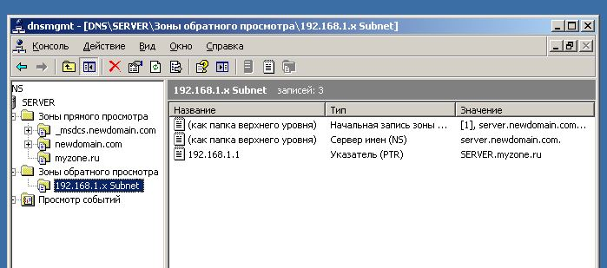
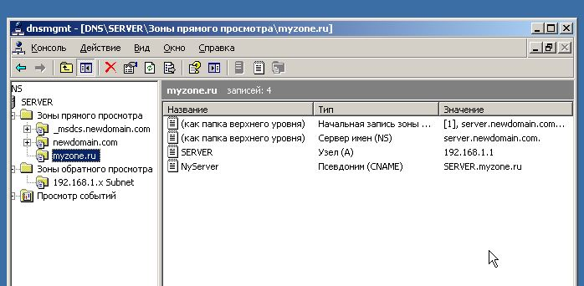
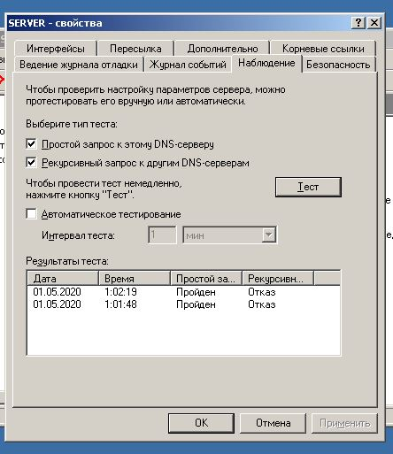
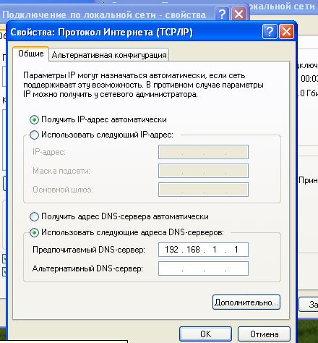
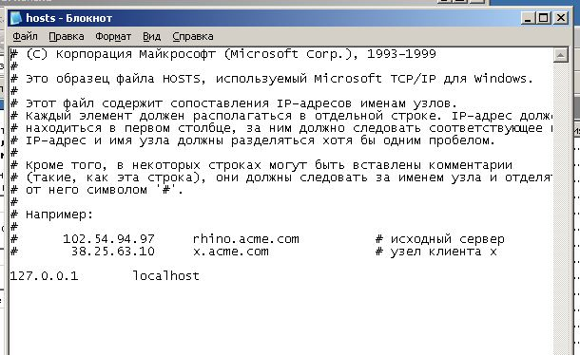
Задание 3. Тест работы службы DNS
Задание 4. Создать зону обратного просмотра
Задание 5. Создать псевдоним для узла server.myzone.ru
Задание 6. Тест работы службы DNS
Задание 7. Конфигурация клиента для использования службы DNS
Задание 8. Задать разрешение имен с использованием файла HOSTS для случаев отказа службы DNS и для возможности использования коротких имен при доступе к удаленным узлам.
САМОСТОЯТЕЛЬНАЯ РАБОТА
Установите DNS-сервер для домена faculty.ru. Настройте прямую и обратную зоны, протестируйте сервер с помощью оснастки DNS, командной строки и виртуальной машины с Windows XP.

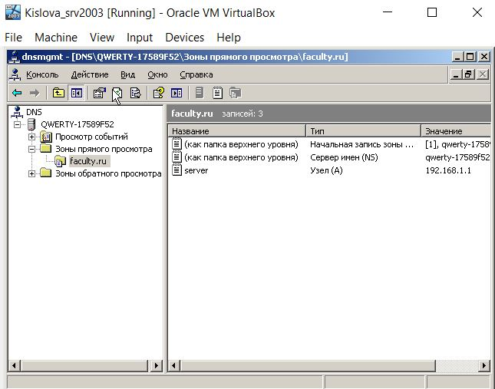
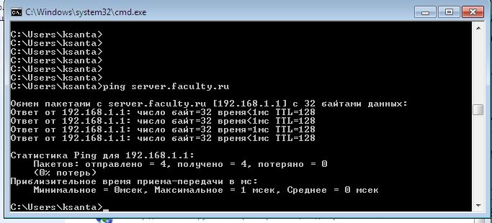
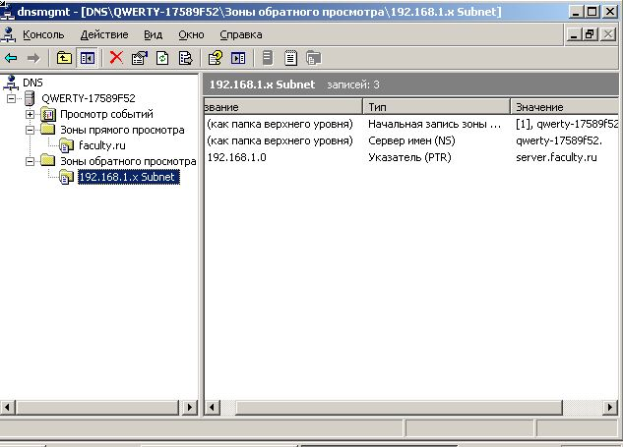

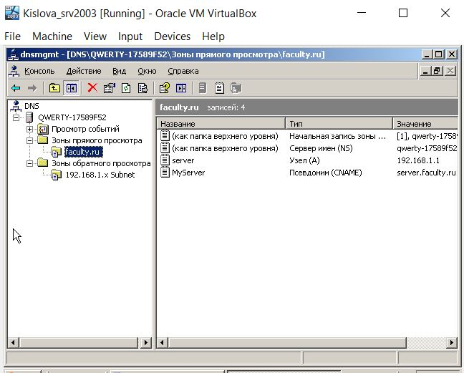
Контрольные вопросы
1. Для чего предназначены прямые и обратные запросы поиска?
Прямой запрос посылает доменное имя DNS серверу и просит вернуть либо IP адрес этого домена, либо имя DNS сервера, авторитативного для этого домена. При этом, сервер DNS не опрашивает другие серверы для получения ответа.
Обратный запрос посылает IP и просит вернуть доменное имя.
2. Опишите назначение компонентов DNS: зона, сервер имен, доменное пространство имен.
Зона — это любая часть дерева системы доменных имен, размещаемая как единое целое на некотором DNS-сервере.
Сервер имен указывает на DNS-сервер, обслуживающий данный домен.
Доменное пространство имен имен раздроблено на зоны, каждая из которых управляется своим доменом.
3. Назовите основные типы зон и их назначение.
Зона прямого просмотра, зона обратного просмотра.
4. Назовите основные правила именования доменов.
Использовать только символы, разрешенные стандартами Интернета: а-z, 0-9 и дефис (-).
Использовать короткие доменные имена, которые легко идентифицировать и которые соответствуют соглашению об именовании в NetBIOS.
В качестве основы имени корневого домена применять только зарегистрированные доменные имена.
Не использовать дважды одно и то же доменное имя.
Для большей безопасности создать отдельные внутреннее и внешнее пространства имен, чтобы предотвратить несанкционированный доступ к закрытым ресурсам.
5. Какова максимально допустимая длина имени домена?
До 64 символов.
6. Какова максимально допустимая длина имени FQDN?
255 символов.
7. С какой целью используют несколько серверов имен?
Различные DNS дублируют друг друга.
8. Приведите примеры использования утилиты nslookup.
nslookup yandex.ru - выполнить запрос к DNS-серверу, заданному по умолчанию, на разрешение доменного имени yandex.ru.
9. Можно ли одному IP-адресу нужно присвоить несколько имен? Перечислите все способы.
Да, это делается при помощи записи у регистратора домена, привязывающего домен к IP.
10. Для чего используется файл HOSTS?
Для принудительной привязки домена к определенному пути. Эта привязка действует на одном компьютере. Например, виртуальные серверы используют записи в этом файле для открытия браузером виртуальных доменов, созданных в них.
11. В каком порядке нужно располагать записи в файле HOSTS – упорядоченными по какому-либо параметру или произвольно?
Произвольно.

